Утв. приказом Минфина РФ
от 28 декабря 2010 г. № 191н
(в ред. от 16 ноября 2016 г.)

ПОЯСНИТЕЛЬНАЯ ЗАПИСКА
 |  |  | КОДЫ
 | Форма по ОКУД |  | 0503160
на 1 июля 2026 г. |  | Дата | 01.07.2026
Главный распорядитель, распорядитель,
получатель бюджетных средств, главный администратор,
администратор доходов бюджета, |  | по ОКПО
главный администратор, администратор
администратор источников финансирования
дефицита бюджета Государственное областное казенное учреждение "Центр социальной поддержки населения Мурманской области" |  | Глава по БК | 803
Наименование бюджета
(публично-правового образования) Бюджет субъекта РФ |  | по ОКТМО | 47524000
Периодичность: месячная, квартальная, годовая
Единица измерения: руб. |  | по ОКЕИ | 383
Бюджетная отчетность Государственное областное казенное учреждение «Центр социальной поддержки населения Мурманской области»
по состоянию на 01.07.2026 года составлена в соответствии с требованиями Инструкции о порядке составления и предоставления годовой, квартальной и месячной отчетности об исполнении бюджетов бюджетной системы Российской Федерации, утвержденной приказом Министерства финансов Российской Федерации от 28.12.2010 №191н, с учетом изменений, утвержденных приказом Министерства финансов Российской Федерации. Изменения, внесенные Приказом Минфина РФ от 23.05.2023 N 75н, применяется при составлении бюджетной отчетности по мере организационно-технической готовности Федерального казначейства и его территориальных органов, но не позднее 01.01.2026 (пункт 2 Приказа Минфина РФ от 23.05.2023 N 75н).
Зарегистрировано в Минюсте РФ 3 февраля 2011 г. N 19693

Раздел 1. Организационная структура

Основными целями задачами деятельности учреждения являются: предоставление населению на обслуживаемой территории государственной социальной помощи, мер социальной поддержки, субсидий на оплату жилого помещения и коммунальных услуг и иных выплат социального характера в соответствии с законодательством Российской Федерации и Мурманской области.

Раздел 2. Результаты деятельности

Главным распорядителем бюджетных средств показатели результативности деятельности учреждению не установлены.
Основные результаты деятельности Учреждения за 1 полугодие 2026 года:
Объем утвержденных бюджетных назначений составил 11 255 569 450 руб.
Произведено кассовых расходов в общей сумме 5 674 163 124,68 руб.
руб. Исполнение 50,41%.
Кассовые расходы:
Раздел 03 Подраздел 14 - 2 400 000 руб. (ЛБО 5 000 000 Исполнение 48%)
Раздел 04 Подраздел 10 – 0 руб. (ЛБО 13 850 руб. Исполнение 0%)
Раздел 10 Подраздел 01 – 236 301,97 руб. (ЛБО 236 301,97 руб. Исполнение 100% )
Раздел 10 Подраздел 02 – 363 796 720,14 руб. (ЛБО 754 555 117,27 руб.Исполнение 48,21 % исполнение по расходам на содержание учреждения)

По мероприятию 23К0800002 «Обеспечена реализация функций по предоставлению гражданам социальных гарантий и мер социальной поддержки (финансовое обеспечение деятельности государственных казенных учреждений» Утверждены ассигнования 738 460 800руб. ЛБО 737 932 817,27 руб. Кассовое исполнение 48,6%.

Раздел 10 Подраздел 03 – 4 738 604 614,44 руб. (ЛБО 9 216 328 554,73 руб. 51,4 % исполнение росписи)
Раздел 10 Подраздел 04 – 569 125 488,13 руб. (ЛБО 1 232 413 143,3 руб. 46,18 % исполнения бюджетной росписи)
Заработная плата выплачена на сумму 252 867 574,37 руб. Начисления на оплату труда составили – 30,02.(% от ФОТ)
Средняя заработная плата составила – 80 938,34руб.
Директор – 199 606,35 руб. руб., основной персонал – 78 324,46 руб. в.т. начальники отделов -105 028,22 руб., специалисты – 74 805,80 руб. Заместители руководителя – 175 243,67 руб. Специалисты (бухгалтерия, юрисконсульт, администраторы баз данных) – 84 803,82 руб. рабочие – 75 076,46 руб. ФОТ.

По итогам работы за 1 полугодие2026 года доля фонда оплаты труда руководителя учреждения, заместителей руководителя учреждения, главного бухгалтера в фонде оплаты труда учреждения составил менее 15% (а именно 2,55%)
ФОТ основного персонала 74,04 % ФОТ прочего персонала 25,96 %
Лимиты потребления теплоэнергоресурсов соблюдаются. Перерасхода нет.
Актуальная информация об учреждении на федеральном портале bus.gov.ru размещается. Интернет сайт учреждения имеется, поддерживается в актуальном состоянии.
Локальный нормативный акт учреждения, утверждающий систему внутреннего контроля качества предоставления мер социальной поддержки, имеется. План внутренних проверок утвержден приказом по учреждению.
Выплаты произведены полностью и в установленные сроки. Просроченной кредиторской задолженности нет.
Раздел 3. Анализ отчета об исполнении бюджета.
Сведения об исполнении бюджета (ф.0503164)
Раздел 4. Анализ показателей финансовой отчетности.
Сведения по дебиторской и кредиторской задолженности (ф.0503169)
Дебиторская задолженность по состоянию на 01.07.2026 г. составила 44 361 240,97 руб. По счету 206.00 – 1 083 135,21 руб. По счету 209.00 – отражена задолженность в сумме 38 593 841,37 руб., в том числе по счету 209.34 – 6 406 533,60 руб. и по счету 209.36 – 32 187 307,77 руб. По счету 208.00 - 4 682 049,22 Компенсация сотрудникам оплаты на проезд к месту отдыха и обратно – по сч.208.14 - 3 622 722,52 руб. Выданные в подотчет денежные документы по сч.208.21 на сумму - 1 059 326,70 руб. Переплаты по предоставлению мер социальной поддержки возникли в связи со смертью получателей, выездом за пределы Мурманской области, несвоевременным извещением о трудоустройстве, об изменении доходов, отчислением из учебных заведений. Выявленные переплаты отражаются в бухгалтерском учете. Дебиторская задолженность реальна ко взысканию. Должникам направляются письма.
По счету 303 - 2 215,17 руб. в т.ч. дебетовый остаток по счёту 303.06 в сумме 14,67 руб. представляет собой переплату по страховым взносам на обязательное социальное страхование от несчастных случаев на производстве и профессиональных заболеваний (взносы на травматизм) в СФР, образовавшуюся в связи перерасчетом заработной платы и взносов. Планируется зачёт в счёт будущих.
По счету 303.14 - 2 200,50 руб. Переплата по ЕНП.

Сведения о просроченной дебиторской и кредиторской задолженности

Дебиторская задолженность

Наименование должника | Сумма на конец отчетного периода (руб. коп.) | Причины образования | Принимаемые меры по погашению задолженности
Физические лица, получатели социальных выплат | 5 601 707,17 | Основными причинами образования просроченной дебиторской задолженности являются :  -несоблюдение получателями обязанности о сообщении обстоятельств влияющих на назначение выплат и пособий, а именно-несообщение о факте трудоустройства, отчислении несовершеннолетних получателей РСДП из учебных заведений (1 244 142,70);  -несоблюдение условий социального контракта(2 141 691,66);  - несообщение о факте выезда на ПМЖ за пределы Мурманской области и изменении доходов ( 2 215 872,81). | Специалистами учреждения проводится работа с гражданами по добровольному погашению задолженности: направление уведомительных писем, поиск и работа с наследниками по погашению переплат. Следующий этап- направление исковых заявлений в суд, совместная работа со службой судебных приставов по взысканию задолженности.

Дебиторская задолженность по расходам учреждения на обеспечение основной деятельности составила 5 765 184,43 руб. в том числе:
Дт.206.11 - 34 479,16 руб. Дт.206 .21 – по услугам связи 804 322,61 руб. Дт. 206.26 – 60 070,46 руб; 206.23 – 184 262,98 руб.(услуги электроэнергии оплачены по выставленным счетам, в соответствии с условиями договора, акты выполненных работ будут выставлены в в следующем месяце). По счету 208.14 – 3 622 722,52 аванс на приобретение проездных билетов к месту отдыха и обратно для сотрудников.
Средства, поступившие в текущем году за предыдущие периоды, возвращены в доход бюджета в сумме 14 649 655,31 руб.
Кредиторская задолженность по состоянию на 01.07.2026 года - 517 716,86 руб. В том числе по счету 205.81 – 483 654,02 руб.(Невыясненные поступления)
По счету 209.34 - 13 038,12 руб. (Излишне (ошибочно) возвращенные средства получателями мер соц.поддержки, которые в ближайшее время будут возвращены обратно получателям.
По счету 303.15 - 21 024,72 руб. Начислены страховые взносы на перелет (с билетов на оплату проезда к месту отдыха). Срок уплаты срок оплаты до 28.07.26.
Вся задолженность является текущей. В настоящее время ведется работа по оплате задолженности. В ближайшее время кредиторская задолженность будет погашена.
По счету 401 40 «Доходы будущих периодов» на конец отчетного периода в сумме 18 333 975,87 руб. и на начало периода 11 885 009,55руб. Увеличение - 18 088 012,51 руб. Уменьшение - 11 639 046,19 руб. Сумма начисленной амортизации права пользования имуществом, переданным по договорам аренды.
По счету 401 60 «Резервы предстоящих расходов» в сумме 39 657 190,88 на конец отчетного периода и на начала отчетного периода 31 865 963,06 руб. Увеличение на 43 254 797,63 руб. Уменьшение на 35 463 569,81 руб. На 01.07.2026 года отражены резервы предстоящих расходов в сумме - 39 657 190,88: На оплату аренды и НДС за пользование помещениями и оплату аренды машино-места ВР 244 – 1 586 109,72 руб.; на оплату отпускных, страховых взносов - 38 071 081,16 в т.ч ВР211 - 29 254 417,23 руб. и ВР 213 - 8 816 663,93 руб.

Руководитель | 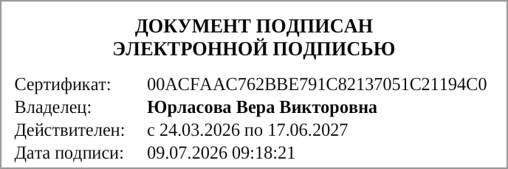
 | (подпись) | (расшифровка подписи)
Руководитель планово- | 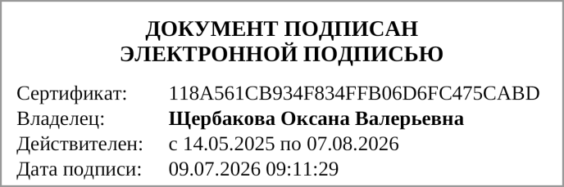
экономической службы | (подпись) | (расшифровка подписи)
Главный | 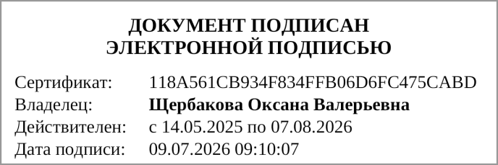 | Щербакова Оксана Валерьевна
бухгалтер | (подпись) | (расшифровка подписи)

"____" ____________ 20____г.

